Практическая работа № 1.
«Исследование упругого и неупругого сталкивания тел»
Цель работы: экспериментальное подтверждение закона сохранения количества движения.

Приборы и принадлежности: измерительная установка FРМ-08, набор шаров, технические весы.

ВВЕДЕНИЕ

Для замкнутой системы тел установлен закон сохранения импульса – количество движения замкнутой системы тел с течением времени не изменяется:
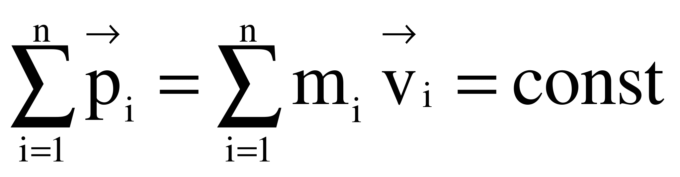.

Из этого закона следует, что взаимодействие тел, составляющих замкнутую систему, приводит только к обмену импульсами между этими телами, но не может изменить общего импульса системы как целого.
:

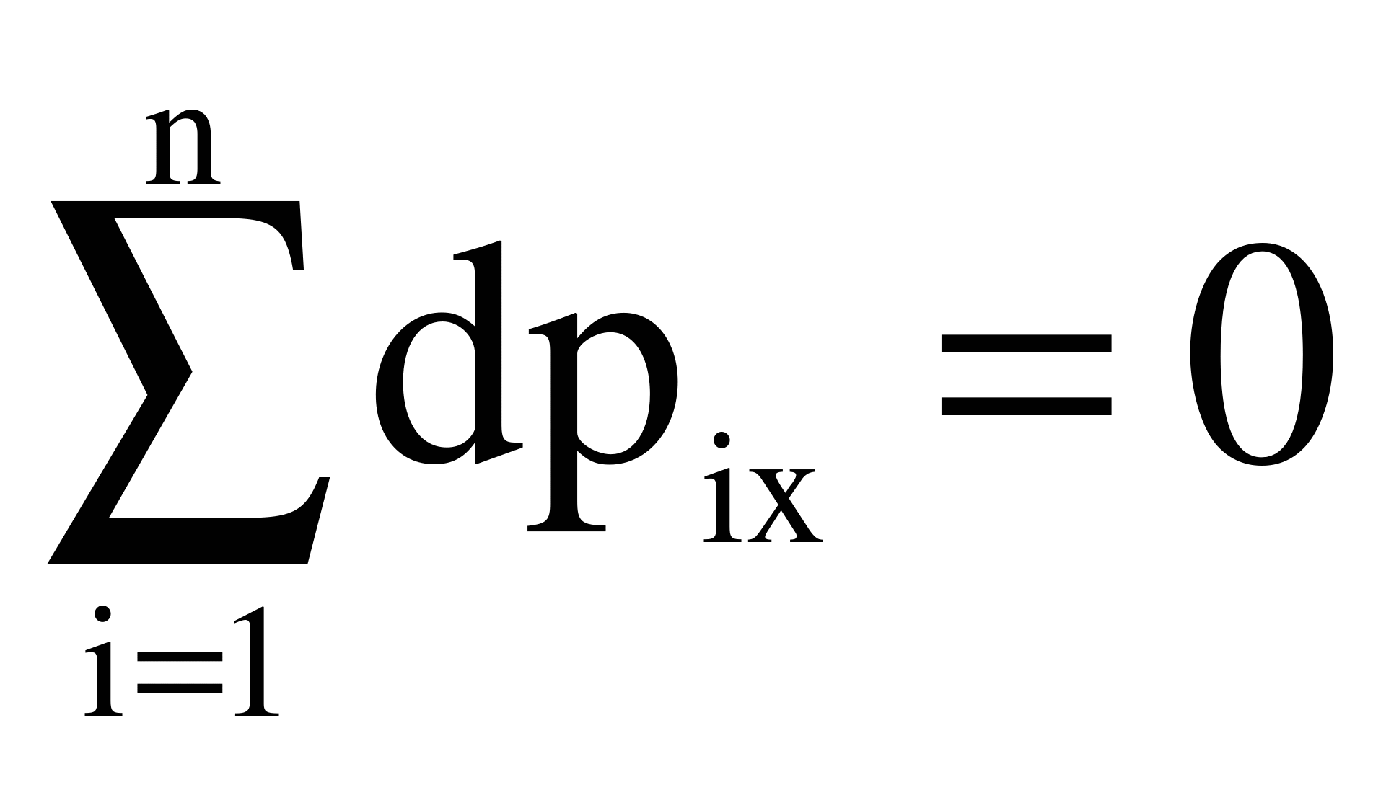; 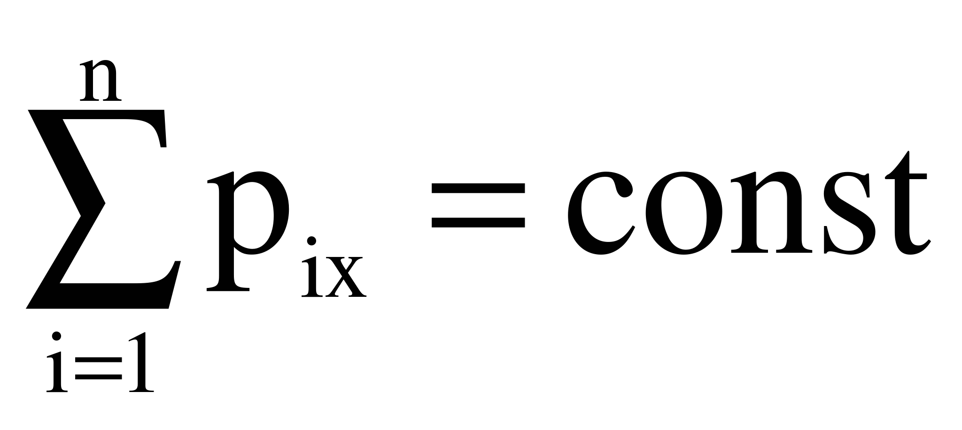.

Ни одна система тел на Земле не является замкнутой, если в эту систему не включена сама Земля. Однако если рассматривать движение системы в горизонтальном направлении, в котором компонент силы тяжести равен нулю, то система может быть замкнутой, даже если в нее не включена Земля.

Применяя к ударяющимся шарам закон сохранения импульса, можем записать:
а) для упругого удара
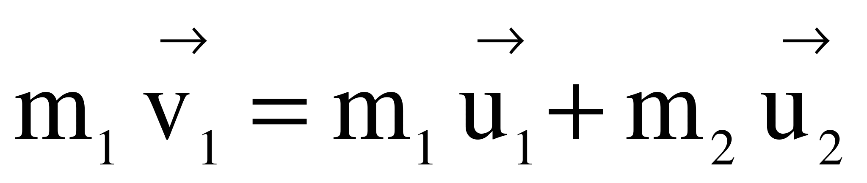, (1)
б) для неупругого удара
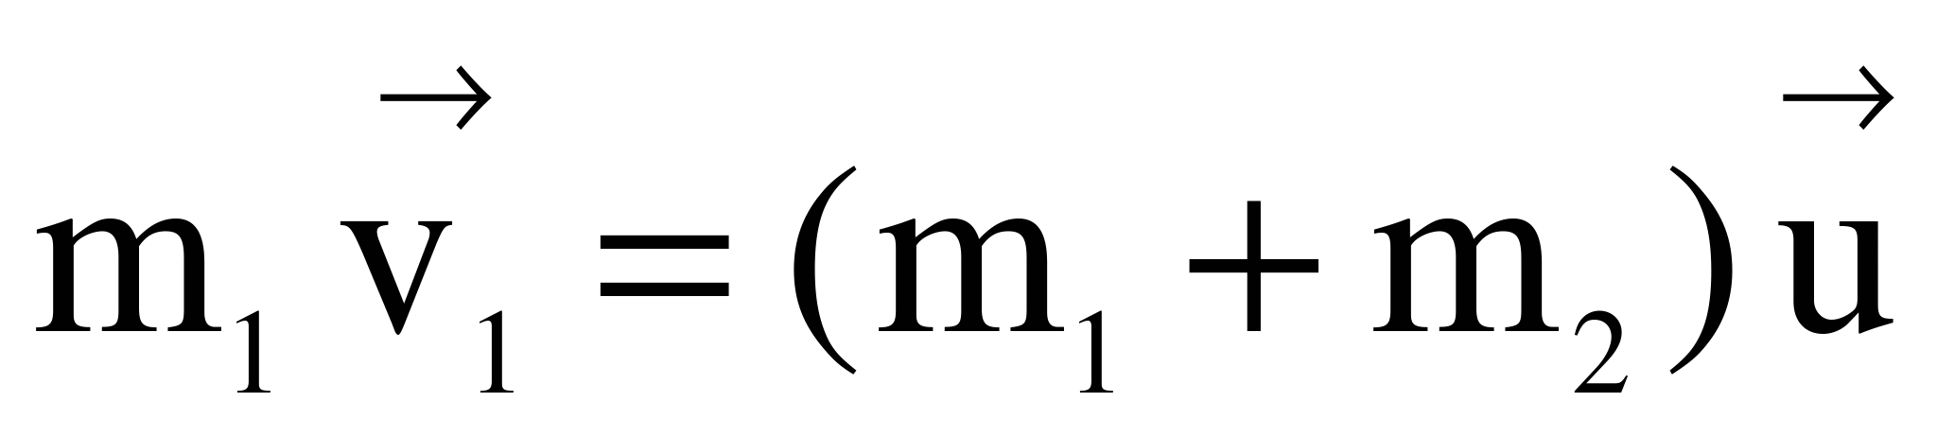, (2)
где m₁, m₂ – массы ударяющихся шаров; 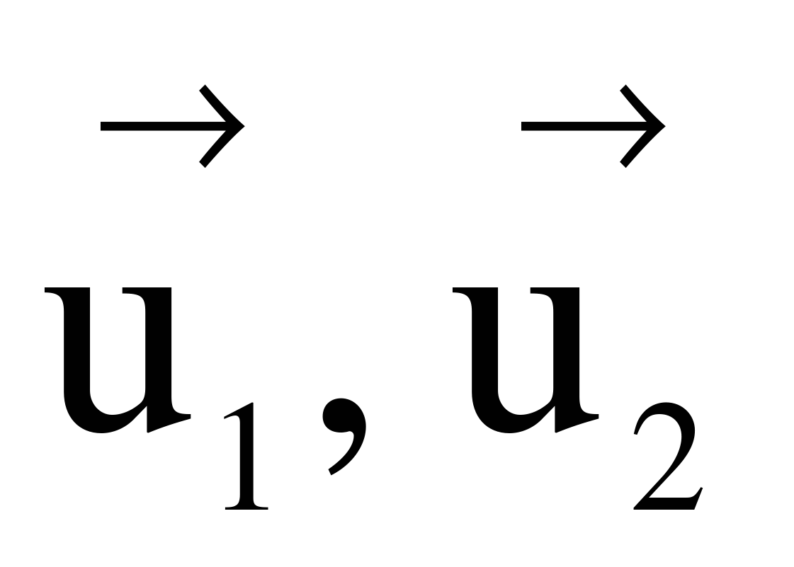 – скорости шаров после упругого удара ; U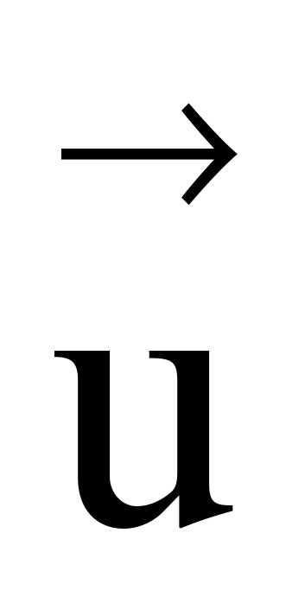 – общая скорость шаров после абсолютно неупругого удара .
Как мы видим, импульс шаров до столкновения

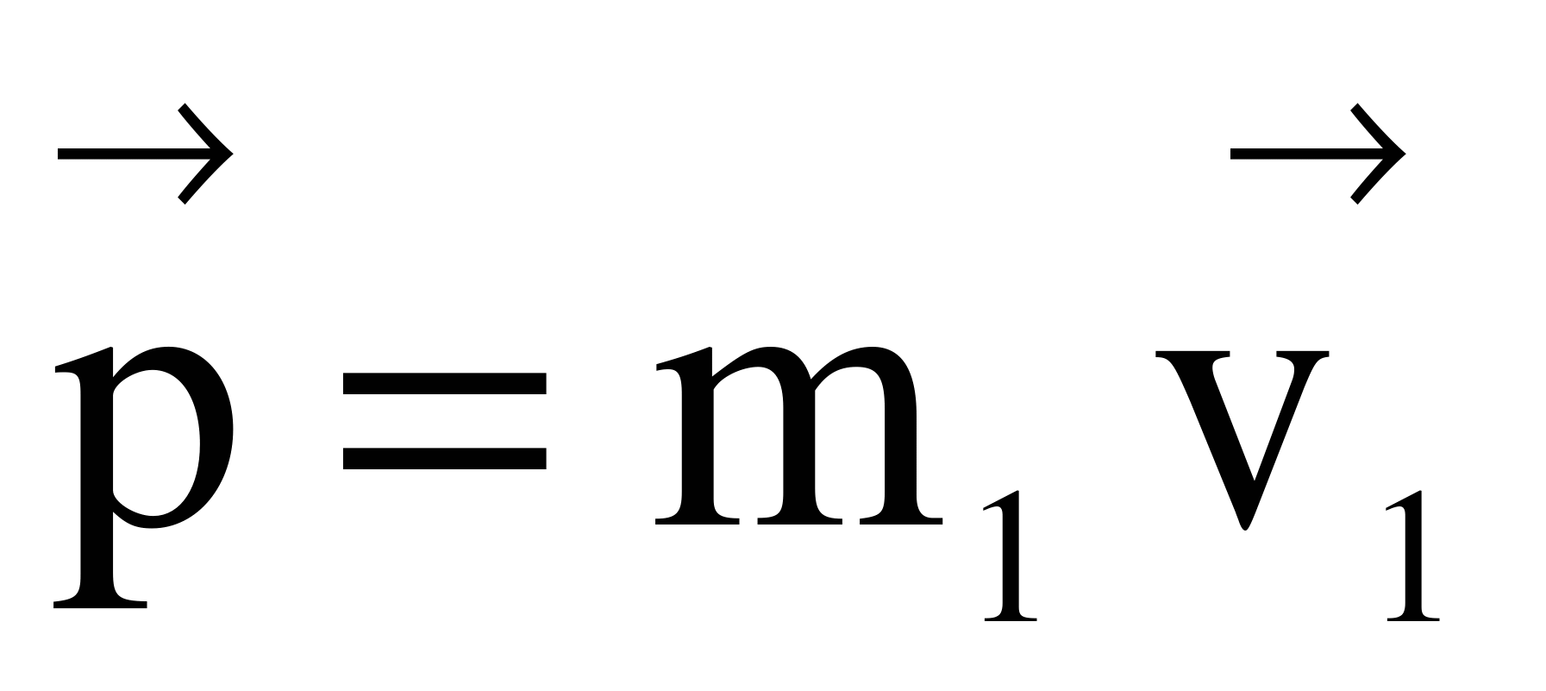. (1/)
Это значит, что один шар до удара покоится (v₂ = 0).
Скорость ударяющего шара v₁ определяется по формуле

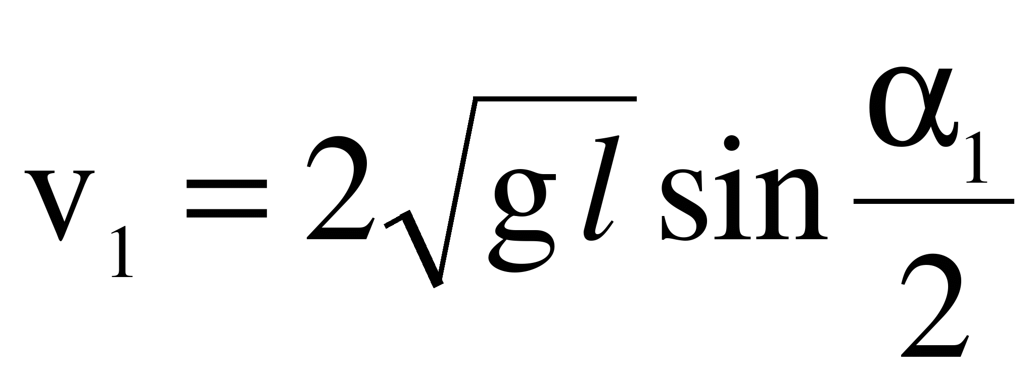, (3)
где g – ускорение свободного падения; l – длина подвески шаров; α₁ – угловое расстояние
Суммарное количество движения шаров упругого столкновения определяется
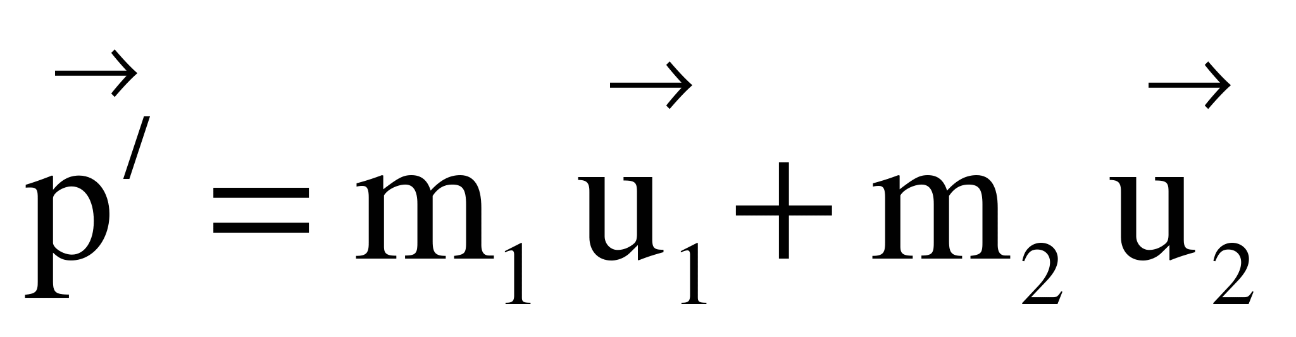, (4)
где m₂, 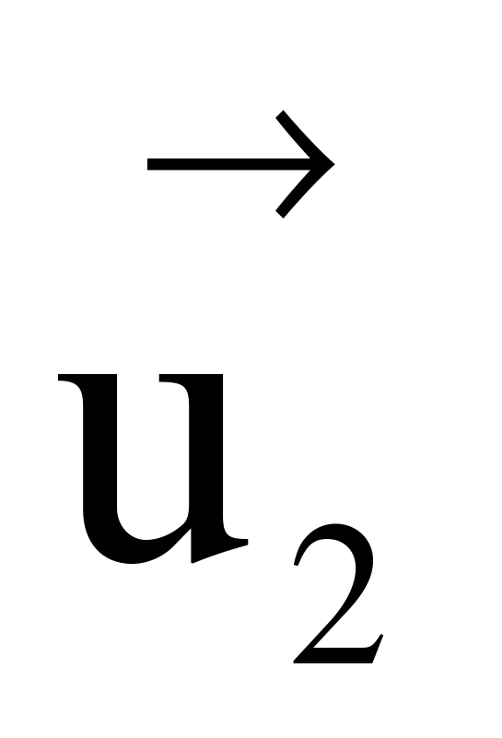– масса и скорость ударяемого шара; 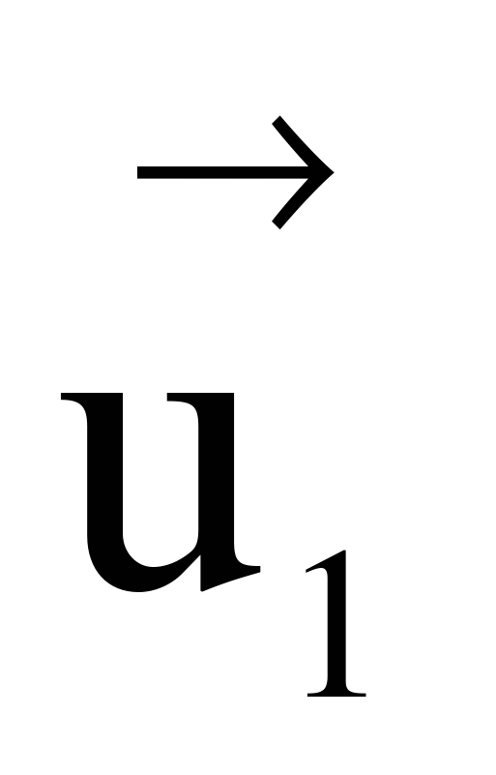– скорость ударяющего шара после столкновения. Или переходя к проекциям получаем:

m₁v₁ = m₁u₁ + m₂u₂,
где проекции u₁ и u₂ определяются по формулам

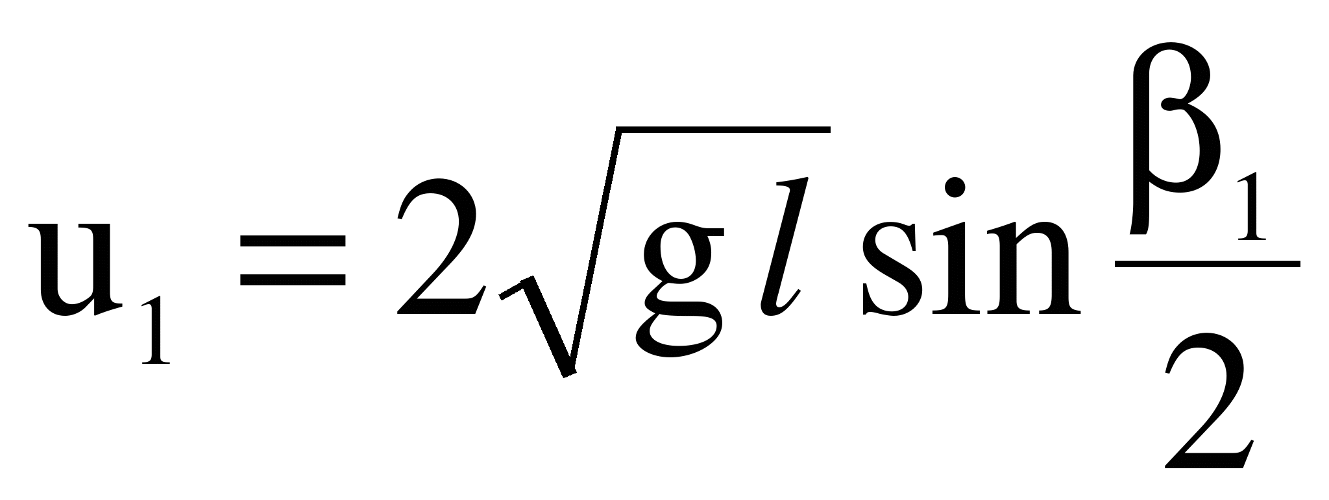, (5)
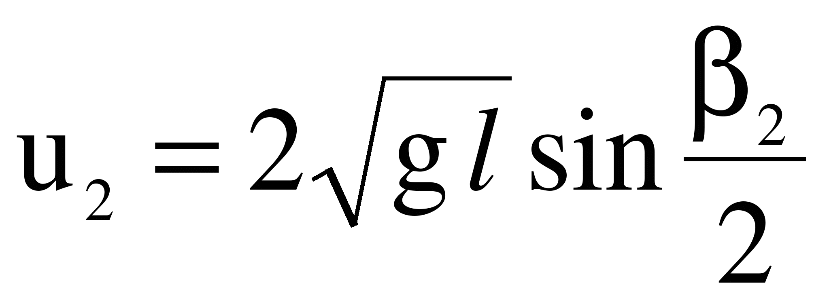. (6)
Здесь β₁ и β₂ – угловые отклонения ударяющего и ударяемого шаров от положений равновесия, которые измеряются по шкалам 9, 10 . Знак β₁ – положительный, если отклонение происходит в направлении движения налетающего шара
Суммарный импульс шаров после неупругого соударения (используется один шар – металлический, другой – пластилиновый) определяется
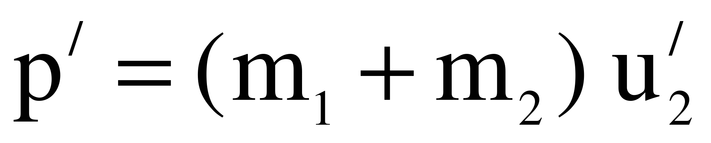, (7)
где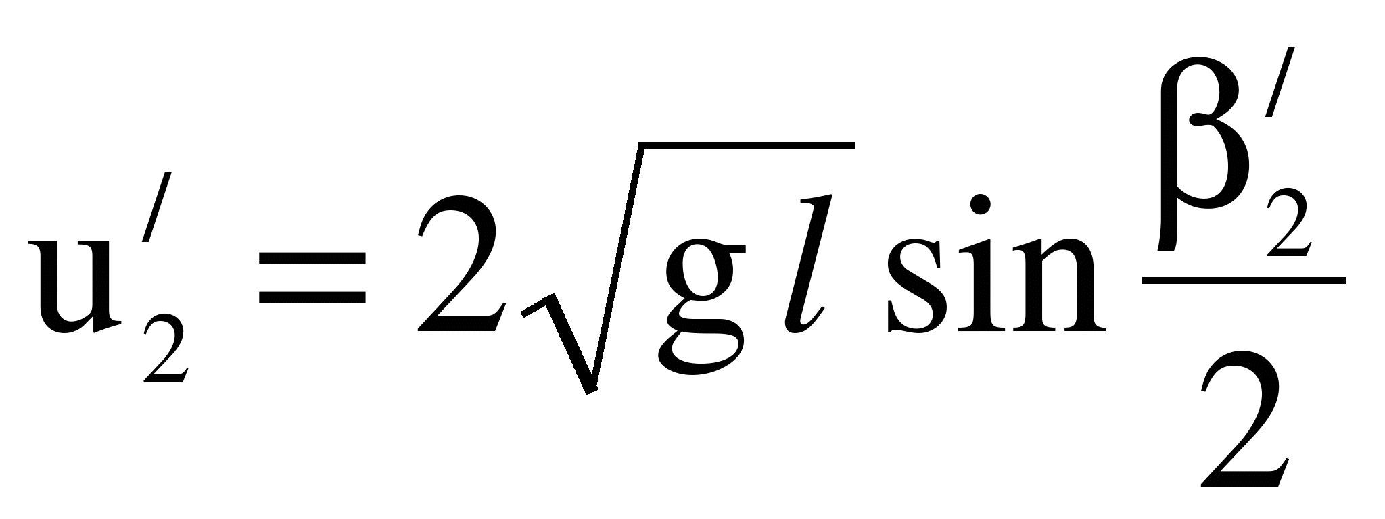
, (8)
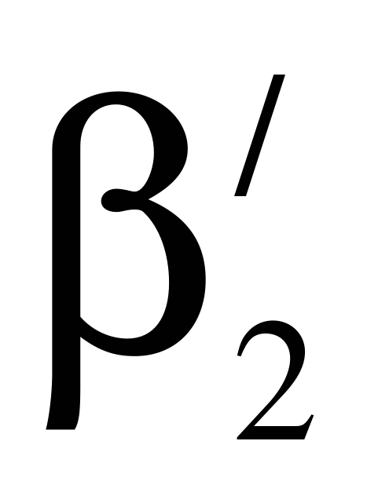 – угловое отклонение шаров от положения равновесия после столкновения.
Время удара можно использовать для определения средней силы удара (9)
где 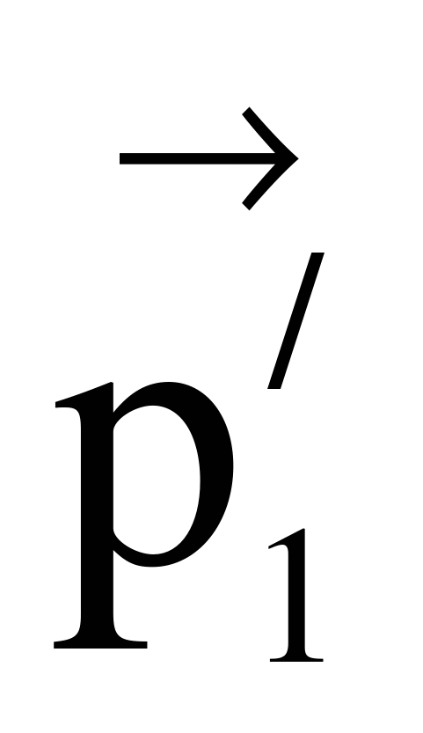 = m₁₁ – импульс налетающего шара после столкновения. 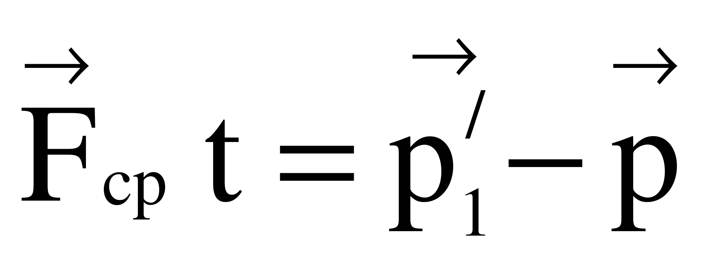,

ПОРЯДОК ВЫПОЛНЕНИЯ РАБОТЫ

Упражнение 1. Проверка закона сохранения импульса
для упругого удара

- Взвешиванием на технических весах определить массы упругих шаров m₁, m₂.
2.Закрепить металлический и пластиковый шары на кронштейнах, так чтобы их центры тяжести находились на одной линии.
3.Правый шар отодвинуть в сторону на угол α₁, левый остается неподвижным. Записать значение угла α1 в таблицу.
4.Проследить за столкновением шаров и зафиксировать углы β₁ иβ₂ (угловые
расстояние β_{1 и} β_{2,} на которые после удара отскочат оба шара), Измерение этих углов надо проводить после первого удара между налетающим и покоящимся шарами. Записать значения угловых расстояний и продолжительность столкновения шаров в табл. 1. Проделать п. 1 – 6 несколько раз.
5.Вычислить по формулам (3), (5), (6) скорости шаров, подставляя средние значения величин.
6.Определить количество движения (импульс) шаров до и после столкновения по формулам (1/) и (4). Проверить закон сохранения импульса по формуле (1). (Учесть в этой формуле направление движения шаров.)
7.По результатам вычислений рассчитать изменение импульса ударяющего шара при ударе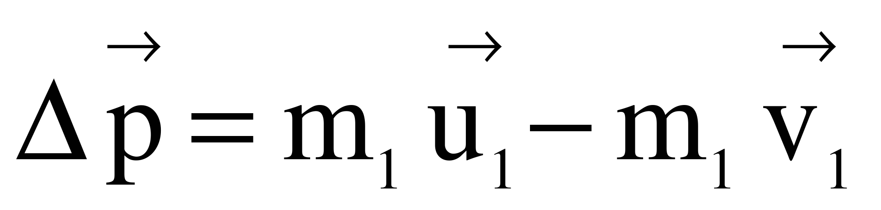.
По формуле (9) рассчитать F_{ср}.
8.Рассчитать абсолютные и относительные погрешности измерений величин β₁, β₂, t по методике обработки результатов прямых измерений. Результаты занести в табл. 1.
9.Оценить абсолютные и относительные ошибки косвенных измерений величин р и р/. Сделать вывод с учетом п. 8.

Таблица 1
 | m₁, кг | m₂, кг | α₁,град | β₁,град | Δβ_{1сл},  град | β₂,град | Δβ_{2сл},  град | t, мкс | Δt_{сл},  мкс | v₁, м/с | u₁, м/с | u₂, м/с | р,  кг⋅м/с | р/,  кг⋅м/с
1
…
5
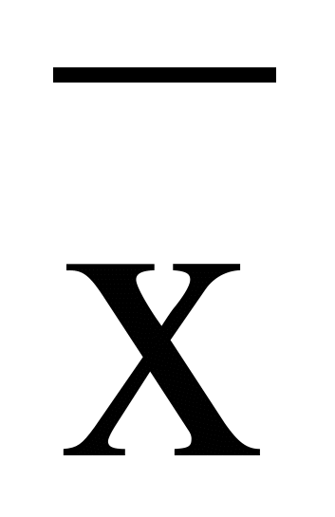
Δx
Упражнение 2. Проверка закона сохранения импульса для неупругого удара

- Заменить один из шаров пластилиновым, заранее измерив его массу. Проделать эксперимент аналогично упражнению 1. При этом угол отклонения шаров после столкновения будет общим – . Произвести измерения несколько раз.
- По формулам (3), (8) вычислить скорости шаров. Определить количество движения (импульс) шаров до и после неупругого удара по формулам (1) и (7). Проверить закон сохранения импульса.

Таблица 2
 | m₁,  кг | m₂,  кг | α₁,  град | ,  град | Δβ_{2сл},  град | u₁,  м/с | u₂,  м/с | р,  кг⋅м/с | р/,  кг⋅м/с
1
2
3
4
5
Δx

КОНТРОЛЬНЫЕ ВОПРОСЫ

- Что называется импульсом тела или количеством движения? Каковы единицы измерения? Как определить направление импульса?
- Сформулируйте закон сохранения импульса и границы его применения.
- Какой удар называется центральным?
- Какое соударение называется упругим и какое неупругим ?
- Если легкий теннисный шарик с импульсом p упруго ударится о неподвижную массивную стенку по нормали к ней, то каким будет импульс стены p/, полученный ею за время соударения?
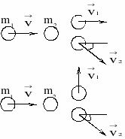
- Неподвижный снаряд разрывается на три осколка. Изобразите графически импульсы всех осколков.
- Применяя закон сохранения и превращения энергии, получите формулу для измерения скорости движения шаров: 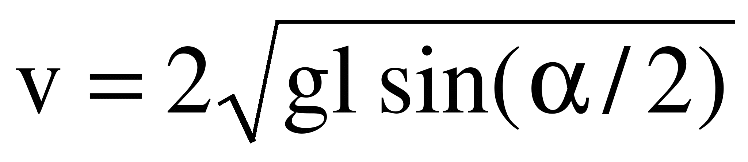
- Если шар массы m₁ налетит со скоростью v на покоящийся шар массы m₂,то могут ли скорости шаров v₁ и v₂, полученные ими после соударения, иметь направления, показанные на рисунке? Ответ пояснить.
- Если тело бросить под углом к горизонту, то можно ли ожидать на протяжении всего его движения сохранение импульса тела, либо сохранение проекции импульса на какое-либо направление? Сопротивлением воздуха пренебречь.
- Система состоит из двух тел. Известны зависимости от времени импульсов этих тел 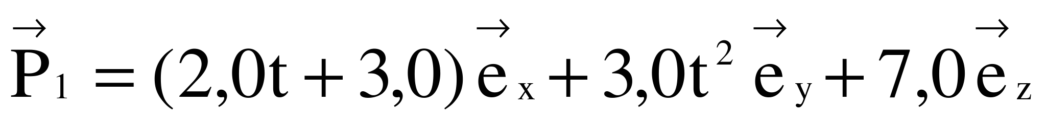 и 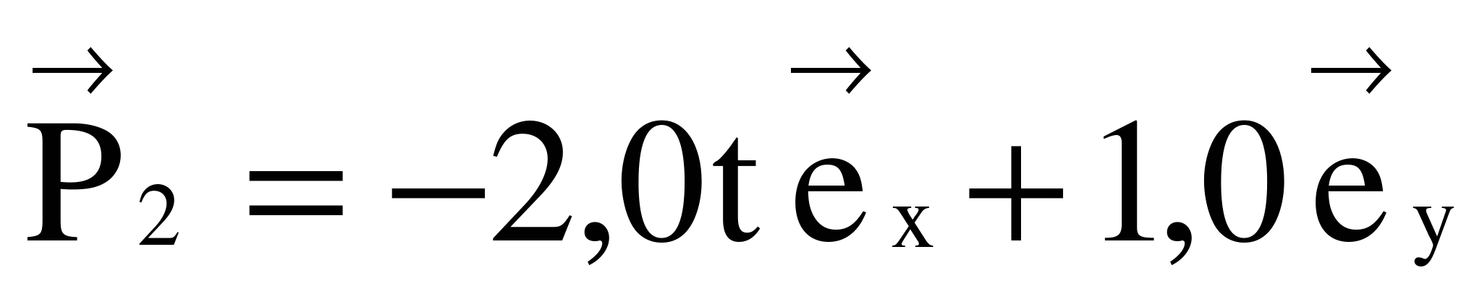. Чему равна результирующая внешних сил, приложенных к телам?

